Лабораторна робота №1

Тема: Завантаження та структуризація експериментальних даних

Виконала : Дейнеко Катерина, 561 група

Хід роботи

1. Завантаження з сайту погоди: температура, опади, вектор днів

[t,rain,temp]=getweatherdatayr('http://www.yr.no/sted/Ukraina/Kiev/Kiev/varsel.xml');

% осади вимірюються в мм

%.- За відсутності інтернету

% load([pwd,'\t.mat'])

% load([pwd,'\temp.mat'])

% load([pwd,'\rain.mat'])

1. Формування масиву даних і відтворення їх даних

%2.- Температура за найближчий час

Temp_now=[temp(1,1); {datestr(t(1,1))}];

T=['Temperatura v Kieve na:',Temp_now(2,1),' scladaye: ',Temp_now(1,1)];

disp('---------------')

disp(T)

disp('---------------')

---------------

'Temperatura v Kieve na:' '29-Sep-2017' ' scladaye: ' [6]

---------------

1. Побудова графіку

hold on

figure(1)

plot(t,temp,'y'),

plot(t,rain,'b')

xlabel('Den')

ylabel('Znachennia')

title('Temperatura i opadu v zalejnosti vid dniv')

datetick('x','dd')

...

axis tight

legend({'Temperatura','Opadu'},'Location','NorthEast')

hold off

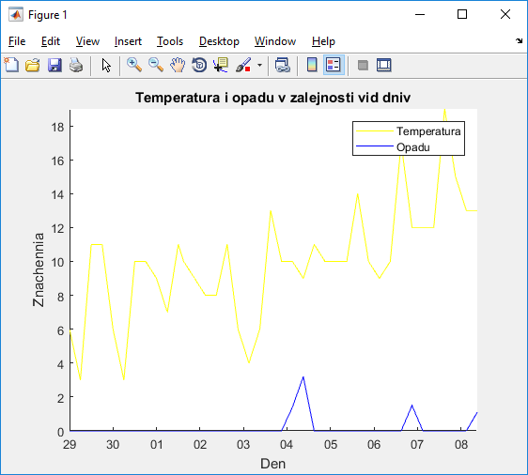

1. Розрахунок кореляційних даних

%4.- Кореляція температури та опадів

CorMas=[temp(1,:);rain(1,:)];

C=corrcoef(CorMas');

disp('---------------')

disp('Coef Corr:')

disp(C)

disp('---------------')

figure(2)

imagesc(C)

title('Cor all prices')

xlabel('temp')

ylabel('rain')

if C(1,2)&&C(2,1)==1

disp('---------------')

disp('Dannie ne correlityut!!!')

disp('---------------')

else

disp('---------------')

disp('Dannie crreliryut!!!')

disp('---------------')

end

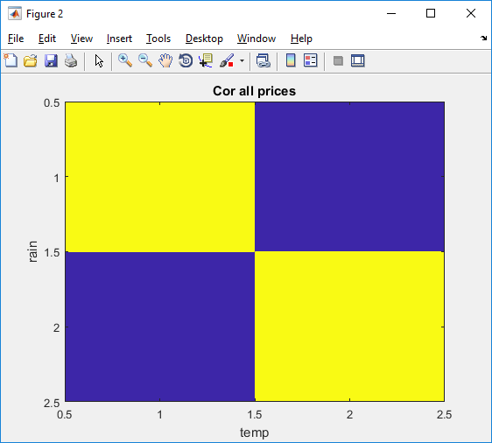

oef Corr:

1.0000 0.0440

0.0440 1.0000

1. Створення таблиці даних

temperature=temp';

rain_t=rain';

for i=1:length(t)

DATE(i)={datestr(t(i))}; % На сайте формат температуры привязан к промежутку времени, напр 15:00-18:00, поэтому первый и второй элемент массива будет отражать температуру от 15:00 до 18:00, второй и третий температуру от 18:00-20:00.

end

A=table(temperature,rain_t,'RowNames',DATE);

A(1:5,:)

ans =

5×2 table

temperature rain_t

___________ ______

29-Sep-2017 6 0

29-Sep-2017 06:00:00 3 0

29-Sep-2017 12:00:00 11 0

29-Sep-2017 18:00:00 11 0

30-Sep-2017 6 0

1. Розрахунок інтервальних оцінок даних

S_temp=1/length(temp)*sqrt(std(temp));

S_rain=1/length(rain)*sqrt(std(rain));

mean_temp=mean(temp);

mean_rain=mean(rain);

t_tab=abs(mean_temp-mean_rain)/sqrt((S_temp^2/length(temp))*(S_rain^2/length(rain)));

disp('---------------')

disp('Kol-vo elementov v massive:')

disp(length(temp))

disp('Tablichniy koef. Studenta pri alpha=0,95:')

disp(t_tab)

disp('---------------')

v_temp_min=min(temp);

v_temp_max=max(temp);

v_rain_min=min(rain);

v_rain_max=max(rain);

disp('---------------')

fprintf('Doveritelniy interval dlya temperatyri:%4.2d -%4.2d\n',v_temp_min,v_temp_max)

% disp('Doveritelniy interval dlya osadkov:')

% fprintf('Doveritelniy interval dlya osadkov:%4.2d -%4.2d\n',v_rain_min,v_rain_max)

disp('---------------')

Kol-vo elementov v massive:

39

Tablichniy koef. Studenta pri alpha=0,95:

4.0207e+05

Doveritelniy interval dlya temperatyri: 03 - 19